澄江市2025年农作物秸秆综合利用
重点县建设项目

实
施
方
案

澄江市农业农村局
2025年3月
前 言
为贯彻落实国家关于“农业废弃物收集利用处理体系”决策部署，将农作物秸秆综合利用与年度“三农”重点任务要求紧密结合，扎实做好澄江市农作物秸秆综合利用处理体系建设工作，全面完成2025年度项目目标任务，结合实际，特制定本实施方案。
开展秸秆综合利用处理体系建设工作，是全面贯彻落实国家“十四五”规划，提升耕地质量，改善农业农村环境，实现农业高质量发展的重要举措。澄江市作为2025年中央农业资源及生态保护补助资金秸秆综合利用重点县之一，围绕抚仙湖保护与治理核心任务，按照“政府主导—农民参与—市场化运行”的原则，以产业化模式为重点推进农作物秸秆资源化利用，包括秸秆肥料化利用及基料化利用示范工程建设，秸秆腐熟还田的技术推广、秸秆还田后环境生态效应监测，通过方案的实施形成长效运行的市场化示范工程，以期实现抚仙湖保护与秸秆资源化有效利用的良性长远目标。

目 录

一、项目概况 1

（一）项目名称 1

（二）项目建设地点 1

（三）项目建设目标 1

（四）项目建设内容 1

（五）项目建设期限 2

（六）项目建设单位概况 2
1.项目管理单位基本情况 2
2.项目实施单位基本情况 3
3.项目技术指导单位基本情况 3

（七）项目资金预算简表 3
二、项目建设背景及意义 4

（一）澄江市项目建设背景 4
1.澄江市地域及农业发展情况 4
2.澄江市秸秆综合利用现状 5
3.澄江市秸秆综合利用存在的问题及挑战 8

（二）项目建设的意义 9

（三）实施方案编制依据 10
1.指导思想 10
2.技术来源及可行性 10
3.国家及地方政策、法规、标准及规定 10
三、项目建设实施内容 11

（一）项目总投资 11

（二）建设内容和投资概况 12
1.秸秆肥料化综合利用示范工程建设 12
2.秸秆还田沃土模式建设 13
3.基料化综合利用 15
4.秸秆燃料化综合利用示范工程建设 15
5.项目管理工作 16
四、组织实施 17

（一）组织机构 17
1.项目建设领导小组 17
2.项目技术指导小组 18

（二）实施方式 19

（三）项目监管 19

（四）台账管理 20
五、项目建设进度计划 20
六、绩效评估 21

（一）项目绩效目标 21

（二）项目预期效益 22
1.经济效益 22
2.社会效益 22
3.生态效益 23
七、项目建设内容及经费预算资金计划表 24
八、附件 26
附件1项目计划进度表 27
附件2澄江市验收标准说明表 29
附件3村规民约示意图 30
附件4澄江市2025年农作物秸秆综合利用重点县建设项目-秸秆还田生态效应监测子方案 30
一、项目概况 32
二、项目背景 32
三、基本信息 32
四、实施内容 33
五、基础信息 35
六、操作步骤 35
七、监测方法 37
八、项目进度 46
九、资金概算 46
附件4-1农作物秸秆还田地块情况调查表 49
附件4-2 农作物秸秆还田地块情况调查汇总表 51
附件4-3还田地块调查表 52
附件4-4监测指标调查表 52
附件4-5 2025年度_____县（区）秸秆还田监测总结报告（样式） 56
一、区域现状 56
二、还田监测实施步骤 56
三、还田效果分析 56
四、存在的问题及建议 56
附件5 澄江市2025年农作物秸秆综合利用重点县建设项目-秸秆草谷比与可收集系数监测子方案 57
一、项目概况 58
二、项目背景 58
三、基本概念 58
四、实施内容及操作步骤 60
（一）测量材料准备 61
（二）抽样地块选取 61
（三）取样点布设 61
（四）农作物样本实（割）测 62
（五）样品制备 63
（六）样品保存及运输 64
（七）秸秆与籽实水分测定 64
（八）草谷比核算 65
五、秸秆可收集系数监测基本流程 66
（一）测量材料准备 67

（二）抽样村镇选取 67

（三）农作物株高实测 67

（四）割茬高度实测 67

（五）枝叶损失率测定 67

（六）可收集系数核算 68

六、基础信息 68

七、数据分析 69

八、注意事项 69

九、项目进度 69

十、资金概算 70
附件5-1 抽样地块调查表 72
附件5-2 草谷比系数调查表 72
附件5-3 样品标签 73
附件5-4 农作物可收集系数调查表 73
附件5-5 秸秆还田监测地块表 74
附件5-6 2025年度澄江市农作物草谷比、秸秆可收集系数监测总结报告 75

一、项目概况

（一）项目名称
澄江市2025年农作物秸秆综合利用重点县建设项目。

（二）项目建设地点
澄江市龙街街道、右所镇、海口镇、九村镇开展集中示范，辐射带动全市持续推进农作物秸秆综合利用。

（三）项目建设目标
1.围绕秸秆产业化建设目标，实现秸秆综合利用率保持在93%以上。
2. 在龙街街道建成以烟秆为主要原料的秸秆肥料化利用示范点。
3.在抚仙湖入湖流域北岸坝区建成秸秆腐熟还田生态效应监测示范点1个；在北岸坝区开展玉米秸秆草谷比与可收集系数测算；在海口和九村镇选取3-4个村民小组实施秸秆腐熟还田的技术推广和示范。
4.在左所社区建成秸秆基料化利用示范点1个。
5.在九村镇建设秸秆燃料化利用示范点1个。
6.优化全市秸秆台账建设。

（四）项目建设内容
围绕产业化模式，依托乡镇平台、企业建设收储运体系。
1.继续在坝区建成以秸秆肥料化利用示范企业1个，年消纳秸秆量2000吨以上。
2.在坝区建成以秸秆基料化利用示范企业1个，年消纳秸秆量2000吨以上。
3.在抚仙湖北岸坝区建设秸秆腐熟还田生态效应监测示范点1个；在抚仙湖北岸坝区开展玉米草谷比及可收集系数测算；在海口、九村镇3-4个村民小组3000亩山地开展秸秆腐熟还田的技术推广、示范。
4.在九村镇建设秸秆燃料化利用示范企业1个，年消纳秸秆1000吨以上。
5.推进全市秸秆资源台账建设，组织示范项目建设培训2期和观摩1次，省级以上媒体报道宣传1次，县级以上媒体报道宣传1次，制作10分钟宣传视频、宣传材料等。

（五）项目建设期限
2025年1—12月。

（六）项目建设单位概况

1.项目管理单位基本情况
项目实施单位为澄江市农业农村局，澄江市农业农村局下设5个内设机构，分别为：办公室（含政策法规和行政审批小组、计划财务小组），种植业管理股，畜牧兽医与渔业股，农业农村事业发展股，市委农办秘书股。同时设有9个业务支撑和实施机构，分别为：种植业综合服务管理中心、畜牧渔业服务管理中心、农业机械管理站、乡村振兴发展中心、农业综合开发办公室、农村社会事务发展中心、农业农村信息中心、农业综合行政执法大队、农村合作经济发展服务管理中心。

2.项目实施单位基本情况
项目由澄江市农业农村局下辖的农村社会事务发展中心负责组织实施，为全额拨款事业单位，现有在职在编人员14人，其中：副高职称6人、中级职称4人、初级职称1人、技师1人、高级工2人。单位的主要职责是改善农村人居环境，推广能源技术，保护农业环境；提升村容村貌，推动农村社会事业发展，公共服务体系建设，农村可再生能源技术推广，农业环境保护和质量监测，农业环保先进技术推广。

3.项目技术指导单位基本情况
云南师范大学能源与环境科学学院，主要从事农业生物环境与农村能源方面的应用技术研发与推广应用方面的科研、教学及人才培养工作，是云南省首家获得“国家农业工程博士学位点”招生与建设单位，具有国内外先进的分析检测设备和实验室。先后承担了国际合作项目、科技部、农业农村部、云南省农业农村厅、省科技厅及地方资金项目近100余项。近5年本学科方向，获得云南省科技进步一等奖1项、云南省自然科学一等奖2项、云南省科技进步二等奖2项、云南省科技进步三等奖1项。

（七）项目资金预算简表
项目总投资971万元。其中中央农业资源及生态保护专项资金（以下简称专项资金）313万元，自筹资金658万元。

表1 澄江市2025年农作物秸秆综合利用重点县建设项目资金汇总表
序号 | 项目名称 | 补助资金（万元） | 自筹资金（万元） | 合计（万元）
一 | 肥料化综合利用示范工程 | 18 | \ | 18
二 | 基料化综合利用示范点 | 162 | 378 | 540
三 | 山区秸秆腐熟还田3000亩 | 67.5 | \ | 67.5
四 | 燃料化利用示范点 | 20 | 280 | 300
五 | 秸秆还田环境生态效应监测、草谷比与可收集系数测算 | 31 | \ | 31
六 | 技术支持、宣传、培训、验收、审计等 | 14.5 | \ | 14.5
合计 |  | 313 | 658 | 971
二、项目建设背景及意义

（一）澄江市项目建设背景

1.澄江市地域及农业发展情况
澄江市地处云南省中部，距昆明52公里，距玉溪市87公里，东沿南盘江与宜良县为界，南隔抚仙湖与江川、华宁为邻，西与呈贡、晋宁两区接壤，北（含阳宗海）与呈贡、宜良两县（区）毗连。辖6个镇（街道）、47个村（社区）、437个村（居）民小组，居住着汉、回、彝、苗等民族，截至2023年年末全市常住人口 19.09 万人（含托管区）。澄江市粮食作物主要有稻谷、小麦、玉米、蚕豆等30多个品种；经济作物包括烤烟、油菜籽、蓝莓、金丝菊、向日葵等10多个品种。
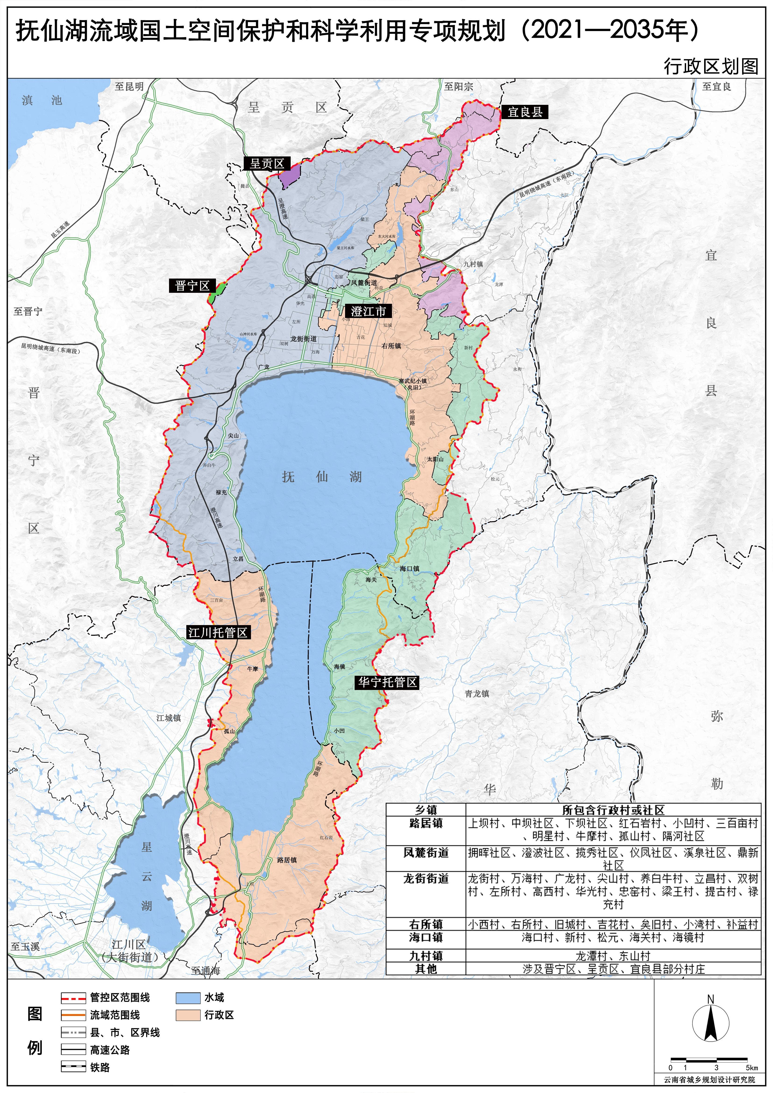
图1 澄江市位置示意图

2.澄江市秸秆综合利用现状
2023年全市主要产生秸秆农作物种植面积10.8104万亩，农作物秸秆产生量29385吨，农作物秸秆可收集资源量26509.14吨。
澄江市主要农作物秸秆产生量详见图2。
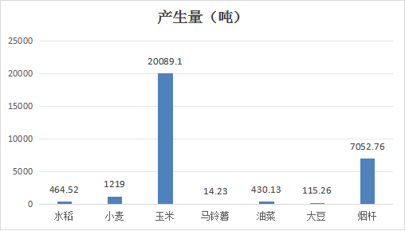
图2 澄江市2023年农作物秸秆产生量（单位：吨）
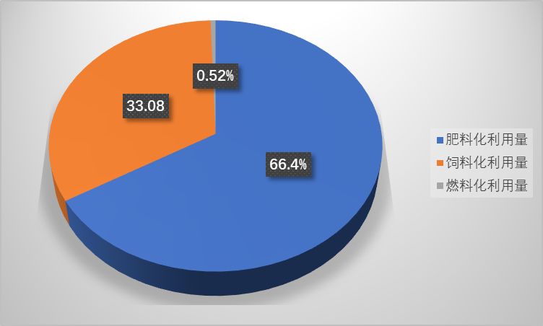
图3 2023年澄江市秸秆五化利用状况
2023年，全市农作物秸秆综合利用量24729.37吨（其中直接还田肥料化利用量16430.41吨、燃料化利用量128.99吨、饲料化利用量8169.97吨，而基料化利用量、原料化利用量暂无。澄江市利用现状如图3所示，2023年农作物秸秆综合利用率93.29 %，主要为肥料化通常为直接还田，利用率为41.72%；饲料化利用主要是玉米、水稻、小麦秸秆作为青储饲料，利用率为27.8%；燃料化利用主要是烟杆、蓝莓修剪废弃秸秆，农户自用作燃料以及颗粒燃料生产，利用率达到0.43%；基料化、原料化利用暂无新途径。
2023年，澄江市主要秸秆利用企业有3家，其中：肥料化主要利用企业为澄江立杉生物工程有限公司，其生产所需原材料主要有烟灰、烟杆、秸秆、菌孢以及米糠和蚕豆秆，每年生产有机肥需要消耗农作物秸秆为5000吨左右；澄江市众益奶牛养殖农民专业合作社，养殖奶牛总计830头，饲料消耗量为7200吨/年，青储饲料存在不足的现象，主要以青储饲料为主；澄江市主要生物质颗粒燃料生产企业为源茂农业有限公司，其主要经营项目包括：烟草种植、水果种植、中草药种植、食用菌种植、颗粒燃料生产。
全市烟草种植62600亩，蓝莓种植12000亩，可产生约10000吨的烟杆及6000吨左右的蓝莓秸秆，可进行燃料化利用。
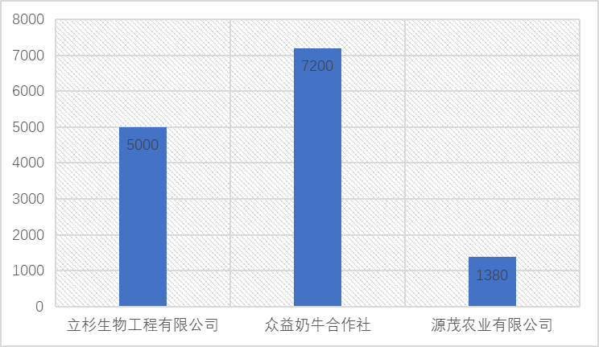
图4 2023年澄江市主要企业农作物秸秆利用情况（单位：吨）

3.澄江市秸秆综合利用存在的问题及挑战

（1）秸秆利用主体分散，各级串联不畅导致产业成链率低
目前在澄江市秸秆综合利用中，各生产主体的串联度低是很关键的问题，秸秆消纳主体难以获取足够的秸秆用于生产，而秸秆产出主体难以找到合适的主体销售秸秆。这种现象导致秸秆的有效收集率和商品转化率低，同时秸秆消纳主体难以获得稳定的秸秆供应源，影响了相关产业的进一步发展。

（2）政策扶持力度弱，缺乏产业化带动
目前我市秸秆利用的企业中众益奶牛养殖农民专业合作社具有较好的代表性，但是秸秆资源化企业不多，公司规模不大仍然是目前秸秆利用产业的重要问题，同时由于秸秆收储运环节利润较低，农业经营主体规模小的前提下，难以实现秸秆的大量消纳。有的企业建厂初衷是解决当地秸秆的去向问题，但由于各种因素影响，一直收不到秸秆；同时政策覆盖面不够广，无奖补资金支持，导致秸秆综合利用及收储运体系建设工作滞后。

（3）缺乏收储运体系，秸秆收集转运困难导致综合利用率低
澄江市整个坝区具有建设秸秆收储运体系的潜力，目前该体系的缺失影响了秸秆收集过程中的整体规划和资源整合，同时由于缺乏合作机制，秸秆消纳主体与生产主体之间的关节没有打通，导致秸秆无人收集或收集量较少，无法充分实现秸秆可收集资源的有效收集；收储运体系或收集中心的建立，有助于形成各主体间的合作共赢，提高原料收集和转运效率。

（4）秸秆还田缺乏科学指导及本地化验证
目前我市的秸秆还田工作缺乏相应的技术指导，不科学地还田可能导致秸秆腐熟不充分，腐熟速度慢或虫害病害发生，这些隐患导致部分农户对秸秆还田举措的接受度较低。此外由于本市坝区农业耕作机械化使用程度较高，秸秆腐熟还田需要增加人力成本导致腐熟模式采用率低。因此本市需要摸索适用于本市特征的还田模式，同时对此进行本地化验证。

（二）项目建设的意义
为深入学习贯彻习近平生态文明思想，全面提升农作物秸秆综合利用质量和效益，持续推进澄江市抚仙湖保护和治理，以绿色生态为导向，坚持质量兴农、绿色兴农，科学合理地利用农作物秸秆资源，有效地治理保护农业生态环境，提升农作物秸秆综合利用水平和效益，实现变废为宝，化害为利，促进农业可持续发展和农民增收，将其作为提高农业生产能力的一项重要工作措施，持续强化推进澄江市抚仙湖保护和治理，设立长期有效的监控机制，完善秸秆还田农田生态效应评价指标及监测方法，积累秸秆还田生态效应大数据，科学评价秸秆还田的生态环境效应，为指导农作物秸秆综合化利用、土壤改良、优化秸秆还田技术模式、辅助秸秆还田等有关决策提供充分的科学理论依据。

（三）实施方案编制依据

1.指导思想
以习近平新时代中国特色社会主义思想为指导，深入贯彻落实中央、省、市农业农村工作会议精神，扎实推进抚仙湖保护与治理生态发展战略，围绕农业农村减排固碳、发展绿色循环农业、推进乡村全面振兴等目标，坚持“政府引导、市场运作、农用优先、多元利用、疏堵结合”的工作原则，以技术创新为动力，以制度创设为保障，以产业提升为方向，构建秸秆综合利用高质高效利用机制和发展格局。

2.技术来源及可行性
结合澄江市农作物秸秆综合利用现状：项目围绕抚仙湖保护与治理核心目标，打造支撑秸秆产业化利用模式为主的秸秆收储运体系，通过项目实施，在龙街街道继续建设1个农作物秸秆肥料化利用示范点，年消纳秸秆2000吨以上；在抚仙湖北岸坝区建设秸秆腐熟还田生态效应监测示范点1个，同时开展秸秆草谷比与可收集系数测算；在海口、九村等3-4个村小组开展秸秆腐熟还田的技术推广和示范；建设秸秆基料化利用企业示范点1个；在九村镇建设秸秆燃料化利用企业示范点一个；进一步规范全市秸秆资源台账，实现秸秆综合利用率保持在93%以上。

3.国家及地方政策、法规、标准及规定
（1）《中共中央国务院关于做好2024年全面推进乡村振兴重点工作的意见》（中发〔2024〕1号）;
（2）《农业农村部关于落实党中央、国务院2024年全面推进乡村振兴重点工作部署的实施意见》（农发〔2024〕1号）
（3）《农业农村部办公厅关于做好2024年农作物秸秆综合利用工作的通知》（农办科〔2024〕13号）;
（4）云南农业农村厅关于印发《云南省“十四五”农作物秸秆综合利用实施方案的通知》（云农环（2023)4号）;
（5）《云南省财政厅关于提前下达2025年中央农业相关转移支付资金的通知》（云财农（2024)167号）;
（6）《云南省农业农村厅办公室关于印发〈云南省2023年农作物秸秆综合利用工作实施方案>的通知》（云农办环（2024)16号）；

（7）《2024年澄江市秸秆禁烧工作实施方案》。
三、项目建设实施内容

（一）项目总投资
项目围绕秸秆产业化利用模式，计划总投资971万元，其中投入中央农业资源及生态保护补助资金313万元用于2025年澄江市农作物秸秆综合利用重点县项目建设；通过遴选的方式对具备产业基础与实施意愿的企业（专业合作社）进行选择，拟定参与项目实施的企业（专业合作社）自筹资金合计658万元。秸秆肥料化利用示范工程企业主体补助18万元；3000亩秸秆腐熟还田示范建设补助资金67.5万元用于购买腐熟剂及粉碎机；坝区秸秆还田生态环境效益监测24万元、草谷比与可收集系数测算7万元；秸秆基料化种植菌类企业主体自筹378万元，补助162万元；秸秆燃料化企业自筹280万元，补助20万元；技术服务、宣传、培训、验收及项目审计费用14.5万元。

（二）建设内容和投资概况
结合澄江市农业产业发展实际，2025年秸秆综合利用项目实施重点围绕打造秸秆肥料化利用示范基地工程、基料化综合利用、秸秆还田及还田生态效应监测与评估开展工作。

1.秸秆肥料化综合利用示范工程建设
在澄江市龙街街道左所社区继续支持建设肥料企业，建立秸秆利用收储运体系，将收集的烟草、玉米等秸秆混合林业废弃物，粉碎并添加适量发酵剂，通过堆肥集中发酵、烘干等流程制作生物有机肥，消纳来自全市前端收储点的约2000吨秸秆制备生物有机肥。
投资预算：预计投资18万元，中央补助资金18万元。
建设地点：龙街街道左所社区。
建设内容：扶持企业建设消纳秸秆开展肥料化利用，鼓励企业开展自主研发生物有机肥生产技术、扩大生产规模。
补助方式：项目以招标方式采购堆肥腐熟的发酵剂3吨发放给企业。
表2 肥料化利用预算表
序号 | 乡镇 | 主体 | 建设内容 | 计划总投资 | 资金来源（万元） |  | 2024腐熟/有机肥利用量（吨） | 2025目标量（吨）
 |  |  |  |  | 专项资金 | 企业自筹 | 2024腐熟/有机肥利用量（吨） | 2025目标量（吨）
1 | 龙街街道 | 澄江市源茂农业有限公司 | 发酵剂 | 18 | 18 | 0 | 1000 | 2000
合计 |  |  |  |  |  |  | 2024年农作物秸秆消耗：2000吨

2.秸秆还田沃土模式建设

（1）秸秆就地还田推广示范
建设内容：针对山区不易直接收集、运输处理的秸秆现状，由技术指导单位指导在3-4个村小组开展3000亩山地烤烟、玉米、油菜、豆类等农作物秸秆腐熟就地还田，避免秸秆焚烧造成环境污染，每亩发放腐熟剂5公斤，每户发放小型粉碎机1台。
投资预算：预计投资中央补助资金67.5万元。
建设地点：九村镇和海口镇3-4个村民小组或专业合作社。
补助方式：此项目均由财政中央资金全额补助。通过项目招标配发给农户（种植户或专业合作社）小型秸秆粉碎机和腐熟剂，共发放秸秆粉碎机234台和15吨秸秆腐熟剂，涉及农户（种植户或专业合作社）234户，3000亩土地，采购小型秸秆粉碎机资金58.5万元、腐熟剂9万元，共计67.5万元。

（2）秸秆还田生态效应监测、草谷比与可收集系数测算
①坝区烟杆腐熟还田集中示范点生态效应监测与评估。评估秸秆还田对农业生态环境的影响，尤其是对抚仙湖流域的影响，科学评估秸秆还田的生态效应，规避秸秆还田的潜在生态风险，逐步建立秸秆还田生态效应监测点位，为指导秸秆还田生产实际、优化秸秆还田技术模式、辅助秸秆还田等有关决策提供充分的科学理论依据。对示范点实验地块进行农作物秸秆还田效果监测，监测点包括秸秆还田处理组与无秸秆还田对照组，监测气象条件（光照、气温、降水条件）、耕作、栽培措施（整地、施肥、灌溉、病虫草害防治）、田间情况（病、虫、草害）、生产情况（作物倒伏情况调查，作物种类、品种、种植和收获日期，粮食产量，秸秆腐解率和氮磷钾含量）、试验田周围水的氮、磷、钾含量及秸秆还田后释放甲烷、二氧化碳等。

②在抚仙湖北岸坝区开展玉米秸秆草谷比与可收集系数测算。
投资预算：预计投资中央补助资金31万元，其中秸秆还田生态效应监测24万元，草谷比与可收集系数测算7万元。
建设地点：抚仙湖北岸坝区。
补助方式：此项全部由中央资金补助，通过招标方式确定第三方机构组织实施。
表3 秸秆还田肥料化利用预算表
序号 | 乡镇 | 主体 | 建设内容 | 资金来源（万元） |  | 2024利用量（吨） | 2025目标量（吨）
 |  |  |  | 专项资金 | 企业自筹 | 2024利用量（吨） | 2025目标量（吨）
1 | 九村镇、海口镇 | 五个村民小组 | 3000亩腐熟剂15吨 | 9 | 0 | 600 | 850
2 | 九村镇、海口镇 | 五个村民小组 | 粉碎机234台 | 58.5 | 0 | 600 | 850
3 | 抚仙湖北岸坝区 | 中标主体 | 秸秆还田生态效应监测、草谷比与可收集系数测算 | 31 | 0 | 0 | 0
合计 |  |  |  | 98.5 | 0 | 2025年农作物秸秆消耗：850吨

3.基料化综合利用
澄江市烤烟种植面积较大，建成在用的烤烟烤房较多。但每年烤烟烤房的使用率一般为3个月，全年中有3/4的时间闲置，为充分利用闲置资源，进一步提高秸秆的产业化利用率，拓宽澄江市秸秆综合利用方向，在龙街街道建设秸秆基料化利用的示范点。通过采用先建后补的方式进行补助，购买种植食用菌调温调湿专用及配套设施设备108套，种植红托竹荪等经济价值相对较高的食用菌，带动澄江市食用菌产业的发展，年消纳秸秆2000吨以上。
投资预算：种植食用菌调温调湿专用及配套设施设备108套，总投资540万元，企业自筹378万元，中央补助资金162万元。
建设地点：龙街街道左所社区。
补助方式：先建后补。
表4 基料化利用预算表
序号 | 乡镇 | 主体 | 建设内容 | 计划总投资 | 资金来源（万元） |  |  | 2025目标量（吨）
 |  |  |  |  | 补助资金 | 企业自筹 |  | 2025目标量（吨）
1 | 龙街街道 | 农民专业合作社（村办企业） | 种植食用菌调温调湿专用及配套设施设备108套 | 540 | 162 |  | 378 | 2000
合计 |  |  |  | 540 | 162 |  | 378 | 2000

4.秸秆燃料化综合利用示范工程建设
在澄江市九村镇澄江万康燃料有限公司建设年产10000吨/年的颗粒燃料加工示范点。建立秸秆收储运体系，主要利用来自九村镇和右所镇运送来的烟杆与其他作物秸秆按照合适的配比，经高温挤压成型生产生物质颗粒燃料，可用于烟草的烘烤或作为其他燃料。通过项目的实施，消纳秸秆约1000吨。
投资预算：预计投资300万元，中央补助资金20万元，企业自筹280万元。
建设地点：九村镇。
建设内容：扶持企业建设消纳秸秆开展燃料化利用，鼓励企业开展自主研发颗粒燃料生产技术。
补助方式：采用先建后补的方式，中央补助资金全部用于补助企业主体购买生产颗粒燃料的专用设备。
表5 燃料化利用预算表
序号 | 乡镇 | 主体 | 建设内容 | 计划总投资 | 资金来源（万元） |  | 2024利用量（吨） | 2025目标量（吨）
 |  |  |  |  | 补助资金 | 企业自筹 | 2024利用量（吨） | 2025目标量（吨）
1 | 九村镇 | 澄江万康燃料有限公司 | 补助企业购买颗粒燃料专用设备 | 300 | 20 | 280 |  | 1000
合计 |  |  |  | 300 | 20 | 280 | 2025年农作物秸秆消耗：1000吨

5.项目管理工作
根据云南省农业农村厅办公室印发《云南省农作物秸秆综合利用项目管理办法（试行）》要求，包含技术支持、宣传培训、审计、验收等各项支出。
投资预算：总投资14.5万元，全部为中央专项资金。其中技术支持、培训、验收等8万，宣传报道2万，项目审计4.5万。
实施内容：技术支持、宣传报道、培训、审计、验收等内容。

补助方式：该项目预算投资14.5万元，全部由中央资金补助。其中审计4.5万元由市农业农村局待项目验收后委托第三方进行，其余部分10万元与秸秆还田生态效应监测、草谷比与可收集系数测算合并为一个标段进行招标确定第三方实施。
表6 项目管理预算表
序号 | 主体 | 建设内容 | 资金来源（万元）
序号 | 主体 | 建设内容 | 补助资金 | 企业自筹
1 | 澄江市农业农村局 | 项目技术支持、培训、项目验收 | 8 | 0
2 | 澄江市农业农村局 | 项目宣传、报道 | 2 | 0
3 | 澄江市农业农村局 | 审计 | 4.5 | 0
合计 |  |  | 14.5
四、组织实施

（一）组织机构

1.项目建设领导小组
澄江市农业农村局、镇（街道）、村（居）和相关企业结合各自职责开展工作，统筹协调，合力推进。为确保农作物秸秆综合利用工作取得实效，成立澄江市农作物秸秆综合利用工作领导小组，组成人员如下：
组 长：李志昌 澄江市人民政府副市长
副组长：李锐光 澄江市农业农村局局长
成 员：王潇雪 澄江市农业农村局副局长
陈 春 澄江市农业农村种植业股股长
邹 聪 澄江市农业农村畜牧兽医渔业股股长
蔡 祥 澄江市农村社会事务发展中心主任
赵金葵 澄江市畜牧渔业服务管理中心主任
罗云耀 澄江市农村社会事务发展中心副主任
万惠芬 澄江市农村社会事务发展中心
郭凌杉 澄江市农村社会事务发展中心
马瑞红 澄江市农村社会事务发展中心
张秋雁 澄江市农村社会事务发展中心
胡 潇 澄江市农村社会事务发展中心
郭 斌 澄江市种植业综合服务管理中心
资静云 澄江市农业农村局种植业股
领导小组下设办公室和项目执行组于澄江市农村社会事务发展中心，办公室主任由王潇雪兼任。领导小组负责研究审定《澄江市2025年农作物秸秆综合利用重点县项目实施方案》，确定项目实施内容和规模，做好市域内的工作组织、监督检查和验收管理工作；办公室负责组织项目实施并处理领导小组的日常事务；项目执行组负责项目的具体实施。

2.项目技术指导小组
围绕该项目方案的编写以及具体实施技术咨询，邀请云南师范大学张勇教授团队作为专家咨询组，成员如下：
首席专家：张 勇
组 长：向 泰
副 组 长：田 林、田丽燕
成 员：王华斌、徐武美、黄晶心、李曦同、马宏卿、
孙蓉、万值传、张炳薪、杨翔程、吴迎春、周睿。

（二）实施方式
指导编制2025年秸秆综合利用重点县项目实施方案，严格按照实施方案推进全县秸秆综合利用工作，加快有关项目的实施，及时在项目实施过程中进行指导，确保年度目标任务的实现。完善秸秆产生与利用建设调查标准与方法，健全全县秸秆资源数据平台，进一步摸清秸秆资源底数，掌握利用情况，为政府制定秸秆综合利用政策、规划布局、产业发展等提供支撑。

（三）项目监管
项目实施过程中，强化项目监督管理，跟踪调度，确保项目按进度顺利实施。注重收集整理项目工作档案材料，为项目验收提供依据；项目实施结束后对基本情况、主要做法、取得的成效等进行认真总结，形成总结报告。加大秸秆综合利用督导检查力度，建立严格的检查制度，实行定期检查和集中检查相结合。对秸秆综合利用工作进行目标管理和年度考核，完善工作措施，分解任务目标，明确责任要求，确保各项工作落到实处。

（四）台账管理
严格按照中央统筹整合项目资金管理办法要求，实行专人管理，严禁截留、挪用，确保资金专款专用，补助资金实行先建后补，项目通过相关部门验收通过后再拨付补助资金。强化对项目实施的专项督导和检查，主动接受扶贫、财政、审计等监督部门的监督。切实加强项目组织实施单位资金管理使用情况实时监督检查，确保项目资金运行安全。
五、项目建设进度计划
建设期限为2025年1—12月。具体实施进度计划如下。
（1）2025年1月，完成方案编制，编制项目实施方案上报省级；成立项目领导专家技术小组，做好各项前期准备工作。
（2）2025年2—6月，开展项目前期宣传、动员、培训工作，完成技术培训1期50人次；秸秆产业化利用企业购置设备；开展蚕豆秸秆还田监测；完成秸秆腐熟剂、秸秆粉碎机等专用设备招标购买和发放。
（3）2025年7—11月，秸秆产业化利用企业建成投产，开始消纳秸秆，形成示范点；持续开展秸秆还田生态效应监测工作，对秸秆以及有机肥还田过程进行碳排放监测、土壤理化性质分析、微生物群落检测、下茬作物病虫害以及产量测试等工作；开展宣传、培训2场（次）。
（4）2025年12月，探索秸秆产业化利用模式收储运体系构建；完成“2025年度秸秆资源台账数据更新”通过系统平台上报；2025年12月，进行项目总结，申请组织验收。
六、绩效评估

（一）项目绩效目标

（二）项目预期效益
表7 项目绩效目标表（2025年度）
项目名称 |  | 澄江市2025年农作物秸秆综合利用重点县建设项目 |  | 项目负责人及电话 | 蔡祥13577722445
主管部门 |  | 澄江市农业农村局 |  | 实施单位 | 澄江市农村社会事务发展中心
资金情况  （万元） |  | 年度资金总额 |  | 971
 |  | 其中：财政拨款 |  | 313
 |  | 其他资金 |  | 658
总  体  目  标 | 打造支撑秸秆产业化利用模式为主的秸秆收储运体系，通过项目实施，建立秸秆肥料化利用企业示范点；建设基料化利用企业示范点；建设燃料化利用企业示范点；建设秸秆腐熟还田生态效应监测示范点，开展秸秆草谷比与可收集系数测算；实现秸秆综合利用率保持在93%以上。
绩  效  指  标 | 一级  指标 | 二级指标 | 三级指标 |  | 指标值
绩  效  指  标 |  | 数量指标 | 建立肥料化利用示范 |  | 1个
绩  效  指  标 |  | 数量指标 | 秸秆基料化示范 |  | 1个
绩  效  指  标 |  | 数量指标 | 秸秆燃料化示范 |  | 1个
绩  效  指  标 |  | 数量指标 | 秸秆产业化模式方案 |  | 1个
绩  效  指  标 |  | 数量指标 | 农作物秸秆台账建设 |  | 1套
绩  效  指  标 |  | 数量指标 | 县级及以上宣传报道 |  | 2次
绩  效  指  标 |  | 数量指标 | 秸秆综合利用技术宣传培训 |  | ≥2次
绩  效  指  标 |  | 数量指标 | 秸秆还田效益监测报告（监测持续到2025年12月） |  | 1套
绩  效  指  标 |  | 数量指标 | 草谷比及可收集系数报告（2025年10月） |  | 1套
绩  效  指  标 |  | 质量指标 | 农作物秸秆综合利用率 |  | ≥93%
绩  效  指  标 |  | 时效指标 | 项目（工程）完成及时率 |  | ≥100%
绩  效  指  标 | 效益指标 | 三大效益  指标 | 有效促进农户增收；有效推进农业面源污染整治进程，实现农作物秸秆的良性循环利用。 |  | 完成
绩  效  指  标 | 效益指标 | 可持续影响  指标 | 建立秸秆综合利用的长效机制，促进农业绿色高质量发展。 |  | 长期
绩  效  指  标 | 满意度指标 | 服务对象  满意度指标 | 服务对象满意度 |  | ≥80%

1.经济效益
通过项目实施，2025年澄江市的秸秆资源化利用将稳定在93%以上，产生经济效益1750万元以上，经济效益显著。具体分析如下，支持建设2000吨/年肥料加工示范点，按照市场销售价格800-1000元/吨计算，产生收益约150万元；利用烤烟烤房种植红托竹荪等特色食用菌，示范点一年预计将增收200余万元；利用企业自建的菌棒生产线生产菌棒1000万个，产生收益1000万元；新建10000吨/年颗粒燃料利用加工厂，按照市场销售价格600-1000元/吨计算，产生收益约600万元。另外，通过收储运特色模式体系的建设，提升了农民秸秆收集积极性，建设的秸秆综合利用加工厂，可增加当地农民就业，也可提高农民收入，有效促进乡村振兴。

2.社会效益
一是通过粉碎腐熟还田的肥料化综合利用方式，完成年消耗1100吨以上秸秆利用；完成秸秆肥料化还田示范3000亩，增加土壤肥力同时，强化还田后的检测分析，为抚仙湖保护和污染防治提供进一步的农业依据；二是增加了就业渠道。农作物秸秆综合利用体系建设，有能力的农民可直接参与秸秆收储、运输等环节，实现不离乡、不离土致富，拉动农村就业和经济发展；三是推进生态循环发展。通过项目建设，使秸秆燃料化、肥料化、饲料化利用效益实现最大化，有利于土壤改良，促进农业生产向绿色、有机、生态循环发展。

3.生态效益
项目的顺利实施，有效推进了抚仙湖农业面源污染整治进程，可实现农作物秸秆的良性循环利用，革除秸秆焚烧陋习，减少了秸秆废弃焚烧带来的环境污染，有利于农村环境改善，实现资源可持续利用；有利于农业生产走上现代农业循环发展之路；有利于天更蓝、水更绿，为实现乡村振兴奠定坚实的生态基础。

七、项目建设内容及经费预算资金计划表
表8 项目建设内容及经费预算资金计划表
实施项目 |  |  |  | 数量 |  | 单位 | 单价（万元） |  | 资金总投入（万元） | 农户/主体自筹（万元） | 专项资金（万元）
一 |  | 秸秆肥料化利用示范点建设
1 |  | 秸秆发酵剂 |  | 3 |  | 吨 | 18 |  | 18 |  | 18
秸秆肥料化利用示范点建设小计 |  |  |  |  |  |  |  |  | 18 |  | 18
二 |  | 秸秆还田沃土模式建设
1 |  | 腐熟剂 |  | 15 |  | 吨 | 0.6 |  | 9 | 0 | 9
2 |  | 小型粉碎机 |  | 234 |  | 台 | 0.25 |  | 58.5 | 0 | 58.5
3 |  | 秸秆还田生态效应监测、草谷比与可收集系数测算 |  | 1 |  | 套 | 31 |  | 31 | 0 | 31
秸秆还田沃土模式建设小计 |  |  |  |  |  |  |  |  | 98.5 | 0 | 98.5
三 |  | 基料化利用
1 |  | 种植食用菌调温调湿专用及配套设施设备 |  | 108 |  | 套 | 5 |  | 540 | 378 | 162
基料化利用补助小计 |  |  |  |  |  |  |  |  | 540 | 378 | 162
四 | 燃料化利用
1 | 专用设备 |  | 1 |  | 套 |  |  | 300 | 300 | 280 | 20
秸秆燃料化利用示范点建设小计 |  |  |  |  |  |  |  |  | 300 | 280 | 20
五 |  | 项目管理
1 |  | 技术支持、宣传、培训、验收 |  | 1 |  | 套 | 1 |  | 8 | 0 | 8
2 |  | 项目宣传报道 |  | 2 |  | 次 | 1 |  | 2 | 0 | 2
3 |  | 审计费用 |  | 1 |  | 次 | 4.5 |  | 4.5 | 0 | 3
 |  | 项目管理小计 |  |  |  |  |  |  | 14.5 | 0 | 12
合计 |  |  |  |  |  |  |  |  | 971 | 658 | 313

八、附件
附件1 项目计划进度表
附件2 澄江市验收标准说明表
附件3 村规民约示意图
附件4 秸秆还田生态效应监测子方案
附件5 秸秆草谷比与可收集系数监测子方案

附件1项目计划进度表
项目计划进度表
备注：（✔表示工作开展；★表示检查验收）
实施项目
 |  | 2025年
 |  | 1 | 2 | 3 | 4 | 5 | 6 | 7 | 8 | 9 | 10 | 11 | 12
一 | 主体建设
1 | 肥料化利用 |  |  |  |  |  | ✔ |  |  |  |  |  | ★
2 | 企业第一批补助 |  |  |  |  | ✔ |  |  |  |  |  |  | ★
3 | 企业第二批补助 |  |  |  |  |  |  |  |  |  | ✔ |  | ★
二 | 技术服务
1 | 秸秆还田生态效应监测、草谷比与可收集系数测算 |  |  |  |  | ✔ |  |  |  | ✔ |  |  | ★
2 | 宣传培训 |  |  |  |  | ✔ |  |  |  | ✔ |  |  | ★
3 | 视频制作 |  |  |  |  |  |  | ✔ |  |  |  |  | ★
4 | 媒体报道 |  |  |  |  |  | ✔ |  |  |  |  | ✔ | ★
 | 审计

附件2澄江市验收标准说明表

序号 | 建设项目 | 建设内容 | 实施主体 | 验收标准 | 备注
1 | 肥料化综合利用 | 依托发展潜力大的企业进行秸秆综合利用 | 肥料化示范企业 | 记录台账实现目标量任务
2 | 基料化综合利用 | 依托发展潜力大的企业进行秸秆基料化利用 | 食用菌种植示范企业 | 记录台账实现目标量任务
3 | 燃料化综合利用 | 依托发展潜力大的企业进行秸秆燃料化利用 | 燃料化示范企业 | 记录台账实现目标量任务
4 | 监测 | 相关数据报告 | 高校、街道办社区 | 提供监测数据及分析报告
5 | 技术宣传培训 | 完成两次以上技术培训 | 高校、示范企业 | 相关培训、宣传记录等
6 | 宣传报道 | 完成县市级融媒体中心报道2次 | 高校、示范企业 | 相关宣传报道等

附件3村规民约示意图

村规民约示意图

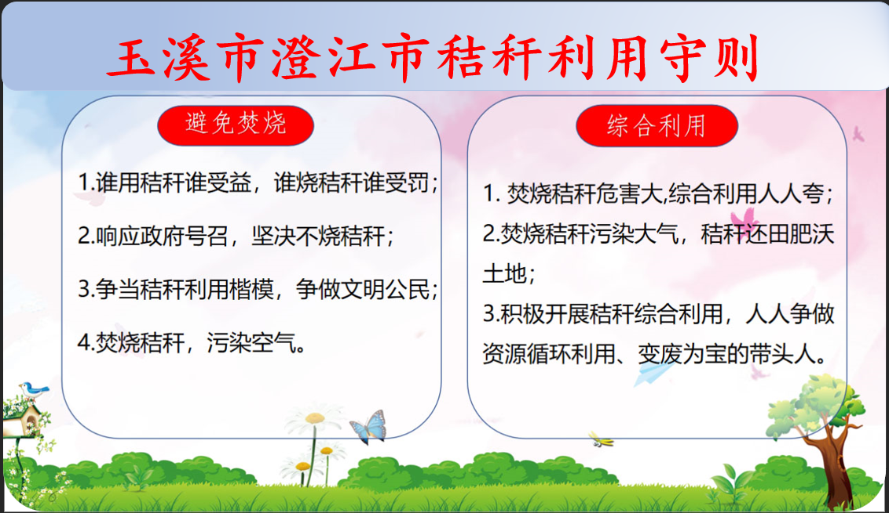

附件4—澄江市2025年农作物秸秆综合利用重点县建设项目-秸秆还田生态效应监测子方案

澄江市2025年农作物秸秆综合利用
重点县建设项目

秸秆还田生态环境监测与评估子方案

澄江市农业农村局
2025年1月

一、项目概况
项目名称：澄江市2025年农作物秸秆综合利用重点县建设项目——秸秆还田生态效应监测子方案
项目主管单位：澄江市农业农村局
项目监测地点：澄江市抚仙湖北岸
预算经费：24万元
二、项目背景
开展秸秆综合利用的工作，是全面贯彻落实国家“十四五”规划中，提升耕地质量、改善农业农村环境、实现农业高质量发展、绿色发展的重要举措。相关专家编制团队在多次实地调研与反馈过程中，形成了《2025年秸秆综合利用澄江市实施方案》。根据国家和部委相关要求，需要在各主要粮食生产区域逐步建立秸秆还田生态效应监测点位，构建覆盖全国的长期监测网络，完善秸秆还田农田生态效应评价指标及监测方法，积累秸秆还田生态效应大数据，科学评价秸秆还田的生态环境效应，为指导秸秆还田生产实际、优化秸秆还田技术模式、辅助秸秆还田等有关决策提供充分的科学理论依据。
三、基本信息
根据要求，每个重点县至少开展1块实验地的秸秆还田效应监测工作，本子方案当中选取四种常见的还田秸秆作为监测点，因此共监测1个点位。试验地区位于云南省澄江市抚仙湖北岸。
四、实施内容
实施范围
还田比例超过40%的秸秆利用重点县。各县结合主要种植模式和还田方式：
一是对去年的秸秆还田地块，开展入户调查并填写《农作物秸秆还田地块情况调查表》（附件1）；
二是布设不少于1个秸秆还田监测点位，开展秸秆还田效果监测与评价。监测点位须明确地址（具体到村，提供经纬度）、面积、作物及种植方式、秸秆还田技术类型（须含无秸秆还田的对照处理）、技术支撑单位等信息。
入户调查内容
调查点位的信息及数据时间范围为2025年春耕至2026年春耕前，调查内容包括农业基本生产情况和还田后田间的生产情况两个方面。
（一）农业基本生产情况
1.农户情况：秸秆还田调查点位地块所属农户姓名、联系电话、种植户类型（普通农户、大户、合作社，三选一）。
2.地块情况：秸秆不还田、直接还田以及腐熟还田调查点位地块的经纬度（地块中心位置）、地块总面积（被调查的相同种植、还田方式下地块的总面积）。
3.种植情况：作物种类（烤烟）、种植方式（如：烤烟、蚕豆轮作）、灌溉方式（旱田）。
4.还田情况（包括直接还田和腐熟还田）：秸秆还田类型（如：免耕覆盖、旋耕碎混、翻埋还田等）、秸秆还田深度（秸秆还田采取的翻耕、旋耕等措施的作业深度）。
5.肥药施用情况：与点位临近区域相同种植方式、秸秆不还田地块相比，实施秸秆直接还田地块以及腐熟还田地块施肥、施药的剂量与频次变化情况（增加、不变、减少，并以正负百分比计量变化幅度。例如：不还田地块施用尿素10kg/亩、还田地块需施用尿素12kg/亩，腐熟还田地块使用尿素5kg/亩，则施肥增加、幅度计为+20%；不还田地块全生育期打药2次、还田地块仅需同剂量打药1次，则施药减少、幅度计为—50%）。
（二）还田后田间生产情况
1.病虫草害情况：与点位临近区域相同种植方式、秸秆不还田地块相比，秸秆还田地块发生病、虫、草害的情况变化（仅分3种情况：增加、不变、减少）。
2.作物产量情况：与点位临近区域相同种植方式、秸秆不还田地块相比，秸秆还田地块（增加、不变、减少，并以正负百分比计量变化幅度。例如：不还田地块亩产800kg，直接还田地块亩产1000kg，则作物产量增加、幅度计为+25%，腐熟还田地块亩产1200kg，则作物产量增加、幅度计为+50%）。
3.茬口情况：上茬秸秆腐解情况，即观测估计播种期间上茬还田秸秆的腐解程度，以百分比例表示大致幅度；对下茬作物播种量影响，即与点位临近区域相同种植方式、秸秆不还田地块相比，秸秆还田地块是否需要增加播种量，若增加则以百分比例表示其增加幅度。
五、基础信息
试验地块位于抚仙湖北岸，种植制种玉米，选取其中1亩作为还田监测试验用地。
六、操作步骤
监测点位须包括无秸秆还田、秸秆直接还田以及腐熟还田处理。秸秆还田处理为当地生产实际应用的还田方式，还田处理设3个重复。
（一）气象条件和耕作、栽培措施
1.气象条件
光照、气温、降水条件的记录监测。
2.耕作、栽培措施
整地、施肥、灌溉、病虫草害防治相关信息记录监测。
（二）作物田间生产情况
1.田间情况
病、虫、草害调查。
2.生产情况
作物倒伏情况调查，作物种类、品种、种植和收获日期，粮食产量，秸秆腐解率、秸秆碳和氮磷钾含量。
（三）土壤状况
功能参数指标，包括pH、有机质、容重、田间持水量、土壤温度、全氮、碱解氮、有效钾。
（四）气体监测
对温室气体进行监测，包括甲烷（CH4）、氧化亚氮（N2O）、二氧化碳（CO2）。
（五）水体监测
功能参数指标，包括pH值指标、溶解氧指标、氨氮、亚硝酸盐氮、硝酸盐氮指标、总磷、总有机碳、化学需氧量（COD）、生化需氧量（BOD）、悬浮物、浊度、颜色、气味、味道指标、农药和杀虫剂残留指标、有机磷、氨基甲酸酯、泥沙含量、温度等指标。
七、监测方法
（一）气象条件和耕作、栽培措施相关信息监测方法
1.气象条件
全年平均日照时数、日平均光照度、日平均气温、活动积温、有效积温、年降水量等指标，可利用小型农业气象站直接监测，或通过申请使用中国气象局网络数据库获得，部分指标数据可间接计算获得。
2.耕作、栽培措施
耕作、栽培措施按实际实施情况如实记录监测，具体如下。
整地：日期、方法（耕、翻、旋、耙等，按进行顺序记录）、次数（每种方法进行的次数，按进行顺序记录）、深度（最大整地深度）；
施肥：日期、种类（肥料类型、主要成分、化学养分含量等信息）、用量、方式（沟施、穴施、撒施等）；
灌溉：旱田灌溉模式、稻田平均淹水深度、稻田烤田期时长；
病虫草害防治：使用农药、农膜、除草剂的种类、日期、用量、施用方式等。
（二）作物田间生产情况
1.田间病虫草害调查
（1）病害
根据病害发生规律确定监测调查的时间和次数，一般须在病害盛发期调查1—2次，各区域结合当地作物生产实际确定所需监测的病害类型。如，玉米大斑病、小斑病、茎基腐病、锈病、瘤黑粉秉病，水稻可调查纹枯病、稻瘟病，小麦纹枯病、根腐病、赤霉病、白粉病、茎基腐病、条锈病等。
病害抽样调查采用随机取样，常用的取样方法有对角线法、五点法、棋盘法、平行线法、分行法和“Z”字法等，可根据病害类型及其被害作物的分布型（随机型、核心型、嵌纹型）来确定。取样数量要根据病害的发生特点和作物栽培方法来确定。
记录病害种类，并计算发病率和病情指数。发病率：表示田间发病的多少；病情指数（严重度）：表示田间发病的严重程度，调查时需记录样本病级。上述指标计算公式如下：
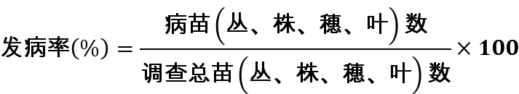
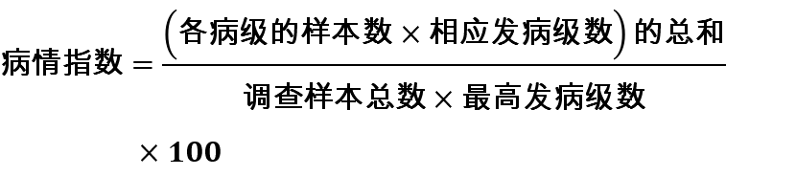
（2）虫害
虫害调查项目
各区域根据虫害发生规律确定调查的时间和次数，结合当地生产实际确定各类作物所需监测的虫害种类。如，玉米螟虫、黏虫、蚜虫、红蜘蛛和双斑莹叶甲，水稻螟虫，小麦金针虫、蚜虫、吸浆虫，油菜蚜虫，棉花棉蚜、棉铃虫等。
虫害抽样调查采用随机取样，常用的取样方法有对角线法、五点法、棋盘法、平行线法、分行法和“Z”字法等，可根据虫害类型及其被害作物的分布型（随机型、核心型、嵌纹型）来确定。取样数量要根据虫害的发生特点和作物栽培方法来确定。
记录害虫种类，计算虫口密度和危害率。虫口密度：表示单位面积或一定丛（株）内的虫数多少；为害率：表示为害的普遍性，以全株或部分器官计算被害率。上述指标计算公式如下：
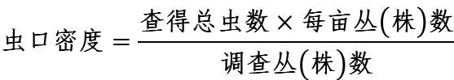
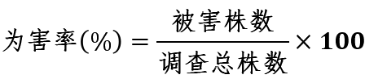
（3）草害
沿调查地块对角线方向选出若干样方，每个样方1 m2，垄播作物可根据垄宽计算1 m2面积应取的垄长，统计每个样方上的以下指标：杂草种类、每种杂草的株数、覆盖度（杂草投影面积占样方面积极的百分比）。各地区根据实际情况确定调查次数，可以从主要杂草出现开始，每半个月进行一次，共1—3次。
2.作物生产情况调查方法
包括作物倒伏情况调查，作物种类、品种、种植和收获日期，粮食产量，秸秆腐解率、秸秆碳和氮磷钾含量。
（1）作物种类、品种、种植和收获日期
按种植情况如实监测记录。各监测点须按不同作物细化具体生产相关指标，如水稻可记录育苗和移栽日期、每穴苗数等，作为基础参考信息，力求详尽。
（2）粮食测产方法
参照《全国粮食高产创建测产验收办法（试行）》（农办发〔2008〕82号），根据监测点地块面积等实际因素，细化测产方案。现以水稻、玉米、小麦测产方法为例。
水稻实收测产方法：每个处理争取实收1亩以上，或选取适当面积样方，机械或人工收获作业均可，计算总重量（单位：kg，用W表示），对实收面积进行测量（单位：m2，用S表示），随机抽取实收数量的1/10左右进行称重、去杂，测定杂质含量（单位：%，用I表示），取去杂后的稻谷1公斤测定水分和空瘪率，烘干到含水量20%以下，剔除空瘪粒，测定空瘪率（单位：%，用E表示），用谷物水分速测仪测定含水率，重复10次取平均值（单位：%，用M表示）。
计算公式：Y＝(666.7÷S)×W×(1—I)×(1—E)×[(1—M)÷(1—Mo)]，Mo为标准干重含水率：籼稻＝13.5%，粳稻＝14.5%。
玉米实收测产方法：每个处理地块在远离边际的位置取有代表性的样点6行，面积（S，单位：m2）≥67m2。每个样点收获全部果穗，计数果穗数目后，称取鲜果穗重Y1（kg），按平均穗重法取20个果穗作为标准样本测定鲜穗出籽率和含水率，籽粒含水率M（%）用国家认定并经校正后的种子水分测定仪测定籽粒含水量，每点重复测定10次，求平均值（M）。样品留存，备查或等自然风干后再校正，最后准确丈量收获样点实际面积。
计算公式：每亩鲜果穗重Y（公斤/亩）=（Y1/S）×666.7；出籽率L（%）＝X2（样品鲜籽粒重）／X1（样品鲜果穗重）；实测产量（公斤／亩）＝鲜穗重（公斤／亩）×出籽率（%）×［1—籽粒含水率（%）］÷（1-14%）。
小麦实收测产方法：每个处理实收1亩以上，机械收获，测定总重量（单位：kg，用W表示），对实收面积进行测量，随机抽取实收数量的1/10左右进行称重、去杂，测定杂质含量（单位：%），用谷物水分速测仪测定含水率，重复10次取平均值（单位：%）。以国标种子含水率13%折算实产。
计算公式：实收亩产（公斤）=[W÷收获面积×（1–杂质率）]×（1–籽粒含水率）÷（1–13%）=W÷收获面积×（1–籽粒含水率）÷（1–13%），折算成标准含水率13%。
（3）其他相关指标测定方法
秸秆腐解率测定采取尼龙网袋包埋法，可参照参考《NY/T 2722-2015秸秆腐熟菌剂腐解效果评价技术规程》中失重法的参数，一般以20cm×20cm左右规格、100目尼龙网袋包装秸秆，间隔适当距离埋入一定土壤深度，按需破坏性取样，进而测定秸秆残余量、计算秸秆腐解量和腐解率。各地区按秸秆还田量/土地面积比值确定单位大小尼龙网袋包装秸秆量，按还田方式确定埋入深度，根据监测需要确定预埋网袋的方式、数量和取样时间。如长江中下游区，均连续调查2年4茬，秸秆袋耕层垂直埋设，每茬收获期测定，重复5次，即每个处理预埋20袋。
秸秆碳、氮、磷、钾参照《土壤农化分析》和《NY/T 2017-2011植物中氮、磷、钾的测定》，其中秸秆碳含量选择重铬酸钾—硫酸氧化法测定（参照土壤有机碳测定），秸秆氮、磷、钾含量在植株消解后分别采取凯氏定氮法、钒钼黄比色法、火焰光度计法进行测定。
（三）土壤状况
1.土壤取样时间。当年5月底前取样1次，该次各土壤指标测定结果作为本底值；下一年4月中旬前取样1次，该次各土壤指标测定结果作为监测值。两次土壤取样期间，按方案要求详细记录秸秆还田情况。
2.土壤取样方法。参考《GB/T 36197-2018/10381-2:2002土壤质量土壤采样技术指南》或《NY/T 1121.1-2006土壤检测第1部分土壤样品的采集、处理和贮存》。在具体操作中，须严格按标准要求执行，注意土钻、环刀取样的要求深度；同一地块采样点位须分布均匀、数量充足以保证采得土样的代表性；大量土样如需减量备用须严格采取四分法；按照对应的测定指标，严格保证土样的风干条件、研磨过筛细度等要求。
3.土壤参数指标。pH、有机质、土壤温度（5—7cm）、速效氮磷钾、全量氮、容重、土壤体积含水量、水稳团聚体组成等可参照中国农业出版社2000年出版鲍士旦主编《土壤农化分析》中的经典方法，或化学工业出版社2012年出版的《土壤监测分析实用手册》汇编的标准方法。
（1）土壤pH。土钻取0—20cm土壤样品，剔除明显杂物后风干，研磨过2mm筛，按水土比2.5:1称取适量土壤样品并加去离子水，例如5g土壤样品至50ml三角瓶再加12.5ml去离子水，200rpm震荡10min，静止30min后，利用校准后的pH进行测定。
（2）土壤有机质。土钻取0-20cm土壤样品，剔除明显杂物后风干，研磨过100目筛，可采用TOC法或水合热重铬酸钾氧化—比色法测定有机质含量。
（3）土壤温度。地温计埋入距地表5—7cm位置，30min后读取结果。
（4）土壤速效氮磷钾：土钻取0—20cm土壤样品，剔除明显杂物后风干，研磨过100目筛，速效氮参照碱解氮扩散法测定；速效磷参照钼锑抗比色法；速效钾参照火焰光度法。
（5）土壤全量氮。土钻取0—20cm土壤样品，剔除明显杂物后风干，研磨过100目筛，全量氮测定参照凯氏定氮法。
（6）土壤容重。采用环刀取表层土壤，烘干后测定得出单位体积土壤重量。
（7）土壤含水量。采用环刀取表层土壤，烘干水分，烘干前后称重得出水分含量，计算得出单位体积土壤含水量。
（8）水稳团聚体组成。剖面取地表原状土（0—20cm），装入铝盒带回实验室，拣除可见的小石子和作物根系后，风干。在风干的过程中，将土样完全过8mm筛，完全风干后采取湿筛法筛分土壤团聚体，一共筛分为4个部分，分别为粗大团聚体（>2000μm），细大团聚体（250—2000μm），微团聚体（53—250μm），粉黏粒组分（<53μm）。筛分结束后，将各组分放置60℃烘箱烘干至恒重，称重后计算。
（四）气体状况
气体采样箱箱体由4mm厚PVC材料制成，试验点采样箱规格为直径20cm，高60cm，根据植株生长的高度情况后期增加为100cm。底座上端为密封水槽，高10cm。箱体外侧包裹锡箔纸和海绵等隔热材料，以防止太阳辐射导致箱内空气温度升高过快。采样箱内安置有小风扇以混匀箱内气体。箱内顶部有小孔，孔内塞入橡皮塞，插入温度计，用于观测箱内温度变化。采样箱底座在作物播种或移栽后，避开边行，在各小区安置采样箱底座。底座置入土中10cm，水槽底部与土壤表层紧密结合，每次气体采样前加水注入底槽内以密封，保证箱内气体与外界大气不进行气体交换。生长季采集频率为每周一次，冬季采集频率为 2-3 周一次。在作物换茬和进行田间作业，如进行收获、耕作、播种和移栽时停止气体采样，防止田间土壤的干扰对气体排放的不稳定性。田间安置栈桥以减少采样过程中对系统的人为扰动。在种植后第三天开始采集气体，阴雨天和大风天不取样。气体采集前将箱内小风扇打开，使箱内气体混合均匀。将采样箱垂直放置在装有 1/2 水的水槽内，在关箱后的 0、5、10、15、20min 用谱瓶内。气体样品采集期间记录采样箱内温度计上的值变化，气样采集完成后立即将箱体移开，以不影响作物的正常生长。
测定方法
测定CH4
采集的气体样品在48小时内带回实验室利用改装后的气相色谱仪分析CH4气体浓度。检测CH4浓度采用的是火焰离子检测器，检测器温度为300摄氏度，柱温50摄氏度。载气为高纯N2和高纯H2，标准气体由国家标准物质中心提供。
测定N2O
采集的气体样品在48小时内带回实验室利用改装后的气相色谱仪分析N2O气体浓度。
测定CO2
采集的气体样品在48小时内带回实验室利用改装后的气相色谱仪分析CO2气体浓度。
（五）地表径流水监测
功能参数指标监测参照标准GB/T 41222-2021土壤质量 农田地表径流监测方法，包括pH值指标：这个指标是水中氢离子浓度的大小，用于反映水质酸碱性质情况。溶解氧指标：用于反映水体氧气含量与水体的自净能力。氨氮，亚硝酸盐氮，硝酸盐氮指标：用于反映水体氮的形态与浓度，是判断水体富营养化程度的重要指标。总磷，总有机碳，化学需氧量（COD），生化需氧量（BOD）指标：用于反映水体富营养化程度以及有机物污染程度。悬浮物，浊度，颜色，气味，味道指标：用于反映水体的物理性质以及外观特征，可能影响水的使用和污染状态。农药和杀虫剂残留指标：用于反映水体的农业化学品污染程度，如有机氯，有机磷，氨基甲酸酯等。泥沙含量监测。温度。
八、项目进度
（一）2025年3月进度
根据要求调查农业基本生产情况：农户情况、地块情况、种植情况、还田情况。
（二）后续工作
待农作物成熟后调查直接还田和腐熟还田后田间生产情况：肥药使用情况、病虫草害情况、作物产量情况、茬口情况，以及点位监测相关数据。
九、资金概算
秸秆还田生态效应监测对烟杆、蚕豆等农作物的秸秆还田监测。具体费用明细见下表。
表1 秸秆还田效应监测经费概算
秸秆还田检测测试费用测算
类别 | 参数名称 | 单价/元 | 样品数 | 金额/元 | 每样总计/元 | 类别合计/元
土壤 | pH | / | 90 | / | 530 | 47700
土壤 | 有机质 | 100 | 90 | 9000 | 530 | 47700
土壤 | 团聚体组成 | 100 | 90 | 9000 | 530 | 47700
土壤 | 容重 | 40 | 90 | 3600 | 530 | 47700
土壤 | 体积含水量 | / | 90 | / | 530 | 47700
土壤 | 地温 | / | 90 | / | 530 | 47700
土壤 | 速效N | 70 | 90 | 6300 | 530 | 47700
土壤 | 速效P | 70 | 90 | 6300 | 530 | 47700
土壤 | 速效K | 70 | 90 | 6300 | 530 | 47700
土壤 | 全量N | 80 | 90 | 7200 | 530 | 47700
作物 | 腐解率 | 200 | 100 | 20000 | 512 | 46100
作物 | 速效N | 70 | 90 | 6300 | 512 | 46100
作物 | 速效P | 70 | 90 | 6300 | 512 | 46100
作物 | 速效K | 70 | 90 | 6300 | 512 | 46100
作物 | 全量N | 80 | 90 | 7200 | 512 | 46100
气体 | CO2 | 200 | 300 | 60000 | 200 | 60000
气体 | N2O
气体 | CH4
地表  径流水 | PH | / | 90 | / | / | /
地表  径流水 | 溶解氧 | 100 | 45 | 4500 | 830 | 54000
地表  径流水 | 氨氮、亚硝酸盐氮、硝酸盐氮 | 180 | 90 | 16200 | 830 | 54000
地表  径流水 | 总磷 | 100 | 45 | 4500 | 830 | 54000
地表  径流水 | 总有机碳 | 100 | 45 | 4500 | 830 | 54000
地表  径流水 | 化学需氧量（COD） | 100 | 90 | 9000 | 830 | 54000
地表  径流水 | 生化需氧量（BOD） | 100 | 45 | 4500 | 830 | 54000
地表  径流水 | 悬浮物、颜色、气味、味道 | 40 | 95 | 3800 | 830 | 54000
地表  径流水 | 有机磷、氨基甲酸酯 | 100 | 70 | 7000 | 830 | 54000
地表  径流水 | 泥沙含量 | / | 90 | / | / | /
地表  径流水 | 温度 | / | 90 | / | / | /
土壤采样 | 表层 | 20 | 90 | 1000 | 25 | 3700
土壤采样 | 中层 | 30 | 90 | 2700 | 25 | 3700
土壤磨样 | 100目 | 30 | 90 | 2700 | 30 | 2700
整地及管理 | 整地及租赁费用1000元/亩，种植管理费用800元/亩，1亩地共计1800元 |  |  |  |  | 1800
差旅费 | 每次现场3人*1天，20次现场，住宿200元/天/人，交通和餐补200元/天/人 |  |  |  |  | 24000
总计 |  |  |  |  |  | 240000

附件：4-1.农作物秸秆还田地块情况调查表
4-2.农作物秸秆还田地块情况调查汇总表
4-3.还田地块调查表
4-4.监测指标调查表（调查表1-4）
4-5.秸秆还田监测总结报告

附件4-1农作物秸秆还田地块情况调查表
农作物秸秆还田地块情况调查表

调查点地址： 省（自治区、直辖市） 地（市、州、盟、区）
县（区、市、旗） 乡（镇） 村
指标名称 | 计量单位 | 代码 | 本年实际
甲 | 乙 | 丙 | 1
一、农业基本生产情况 | --- | --- | ---
01. 农户姓名 | --- | D01
02. 联系电话 | --- | D02
03. 种植户类型（以下三选一） | --- | D03
其中：普通农户 | --- | D04 | 是□ 否□
大户 | --- | D05 | 是□ 否□
农民合作社 | --- | D06 | 是□ 否□
04. 地块中心经纬度 | --- | --- | ---
其中：经度 | 度分秒 | D07 | ° ′ ″
纬度 | 度分秒 | D08 | ° ′ ″
05. 地块面积（小数点后保留1位） | 亩 | D09
06. 作物种植 | --- | D10
其中：作物种类 | --- | D11
种植方式 | --- | D12
07. 灌溉方式 | --- | D13 | 旱田□ 水田□
08. 秸秆还田方式 | --- | D14
09. 秸秆还田深度 | cm | D15
二、还田后田间生产情况 | --- | --- | ---
10. 施肥（较秸秆不还田） | --- | D15 | 增加□ 不变□ 减少□
其中：幅度（增加或减少需填） | % | D16
11. 施药（较秸秆不还田） | --- | D17 | 增加□ 不变□ 减少□
其中：幅度（增加或减少需填） | % | D18
12. 病虫草害情况（较秸秆不还田） | --- | D20 | ---
其中：病害 | --- | D21 | 增加□ 不变□ 减少□
虫害 | --- | D22 | 增加□ 不变□ 减少□
草害 | --- | D23 | 增加□ 不变□ 减少□
13. 作物产量（较秸秆不还田） | --- | D24 | 增加□ 不变□ 减少□
其中：幅度（增加或减少需填） | % | D25
14. 上茬作物秸秆腐解情况 | --- | --- | ---
其中：幅度 | % | D26
15. 对下茬作物播种量影响（较秸秆不还田） | --- | D27 | 增加□ 不变□
其中：幅度（增加需填） | % | D28

填表人姓名 联系电话
表格调查时间 年 月 日 填报单位（公章）：

注：1. D1-D28均需调查填写；
2. 以上调查数据年限范围为2024年夏收至2025年夏收前。
3. 地块面积（指标06）：是指该农户在本区域内，同一种植、还田方式下地块的总面积。其中，作物种类填写当季作物，包括玉米、水稻、小麦、大豆、油菜等主要农作物种类，如黄淮海地区主要为小麦；种植方式包括玉米连作、水稻连作、麦玉轮作、双季稻、稻麦轮作、稻油轮作等。
4. 秸秆还田方式（指标08）：是指该农户在本区域内秸秆还田方式，包括免耕覆盖、旋耕碎混、翻埋还田等。
5. 秸秆还田深度（指标09）：是指该农户秸秆还田过程中，翻耕、旋耕等措施的作业深度。

附件4-2 农作物秸秆还田地块情况调查汇总表

农作物秸秆还田地块情况调查汇总表
地点：

序号 | 地址 | 农户  姓名 | 联系  电话 | 种植户类型 | 地块经纬度 | 地块  面积  （亩） | 作物  类型 | 种植  方式 | 还田  方式 | 秸秆  还田  深度  （cm） | 灌溉  方式 | 施肥  变化  幅度  （%） | 施药  变化  幅度  （%） | 病害  变化 | 虫害  变化 | 草害  变化 | 产量  变化  幅度  （%） | 上茬秸秆腐解情况（%） | 下茬播种变化幅度  （%）
1
2
3
注：变化幅度用正负百分号表示，如增加10%，填+10%；减少10%，填-10%；不变。
附件4-3还田地块调查表
还田地块调查表
县（市/区/旗） 乡（镇） 村 ２０ 年 农作物种类及品种：

地块编号： 地块名称： 地块面积（亩）：
GPS测量定位点 |  | 标志名称
定位点编号 | 测量结果 | 标志名称
01
02
03
04
… |  | …
注：1. 用GPS对抽样地块主要拐点处的坐标位置定位，将定位点编号，并把测量结果填入表中。
2. 写明抽样地块各个定位点的明显标志，如河流、道路、大树、电线杆等。
调查人： 核验人： 调查日期：20 年 月 日

附件4-4监测指标调查表
监测指标调查表
调查表1 气象条件和栽培措施相关信息
监测点名称 |  |  |  | 监测人员
平均日照时数 |  |  |  | 日平均光照度
日平均气温 |  |  |  | 活动积温
有效积温 |  |  |  | 年降水量
还田处理 |  |  | 无还田对照 | 还田处理1 | 还田处理2 |  | ……
整地 | 日期
整地 | 方法
整地 | 深度
整地 | 次数
…
施肥 | 日期
施肥 | 种类
施肥 | 用量
施肥 | 方式
…
病虫草害防治 | 农药/农膜/除草剂
病虫草害防治 | 日期
病虫草害防治 | 用量
病虫草害防治 | 方式
…
灌溉 | 旱田灌溉方式
灌溉 | 稻田淹水深度
…
注：存在多次整地、施肥、病虫害防治等操作过程据实增加记录条目。

调查表2 作物田间病虫草害情况
监测点名称 |  |  |  |  | 调查面积
调查时间 |  |  |  |  | 调查人员
还田  处理 | 病害  种类 | 发病率 | 病情  指数 | 害虫  种类 | 虫口  密度 | 为害率 | 杂草  种类 | 株 数 | 覆盖度
无还田  对照 | 病害1 |  |  | 虫害1 |  |  | 草害1
无还田  对照 | 病害2 |  |  | 虫害2 |  |  | 草害2
无还田  对照 | 病害3 |  |  | 虫害3 |  |  | 草害3
无还田  对照 | …… |  |  | …… |  |  | ……
还田处理1 | 病害1 |  |  | 虫害1 |  |  | 草害1
还田处理1 | 病害2 |  |  | 虫害2 |  |  | 草害2
还田处理1 | 病害3 |  |  | 虫害3 |  |  | 草害3
还田处理1 | …… |  |  | …… |  |  | ……
还田处理2 | 病害1 |  |  | 虫害1 |  |  | 草害1
还田处理2 | 病害2 |  |  | 虫害2 |  |  | 草害2
还田处理2 | 病害3 |  |  | 虫害3 |  |  | 草害3
还田处理2 | …… |  |  | …… |  |  | ……
……

调查表3 作物生产情况
监测点名称 |  |  | 调查时间
调查面积 |  |  | 调查人员
还田处理 | 无还田对照 | 还田处理1 |  | 还田处理2 |  | ……
作物种类
品种名称
种植（育苗、移栽）日期
收获日期
粮食实际产量
秸秆腐解率
秸秆碳氮磷钾含量

调查表4 土壤情况
监测点名称 |  |  |  | 调查时间
调查面积 |  |  |  | 调查人员
还田处理 |  |  | 无还田对照 | 还田处理1 | 还田处理2 |  | ……
功能参数 | pH
功能参数 | 有机质
功能参数 | 团聚体组成
功能参数 | 容重
功能参数 | 体积含水量
功能参数 | 地温
功能参数 | 速效N
功能参数 | 速效P
功能参数 | 速效K
功能参数 | 全量N

附件4-5 2025年度_____县（区）秸秆还田监测总结报告（样式）

2025年度_____县（区）秸秆还田监测
总结报告
（样式）
一、区域现状
介绍该区域地理、气候条件、作物种类、耕作措施、秸秆还田方式等情况。
二、还田监测实施步骤
秸秆还田监测位点布设、监测方法、实施步骤等内容。
三、还田效果分析
分析秸秆还田后在病虫害、作物生产、土壤状况等方面监测指标变化情况，并附相关图表、进行分析研究，总结本区域不同秸秆还田技术类型的优缺点。
四、存在的问题及建议
目前监测工作中存在的问题，提出可行性建议。

附件5 澄江市2025年农作物秸秆综合利用重点县建设项目-秸秆草谷比与可收集系数监测子方案

秸秆草谷比与可收集系数监测子方案

澄江市农业农村局
2025年1月
一、项目概况
项目名称：澄江市2025年农作物秸秆综合利用重点县建设项目——秸秆草谷比与可收集系数监测子方案
项目主管单位：澄江市农业农村局
项目监测地点：澄江市抚仙湖北岸坝区
二、项目背景
开展秸秆综合利用的工作，是全面贯彻落实国家“十四五”规划中，提升耕地质量、改善农业农村环境、实现农业高质量发展、绿色发展的重要举措。作为澄江市整体方案的重要组成部分，草谷比与可收集系数监测对于秸秆的资源化利用意义重大，是开展秸秆综合利用工作的重要前期内容，它通过科学测定农作物草谷比、秸秆可收集系数，对于准确测算秸秆资源量，建立秸秆资源台账，指导秸秆综合利用，提升耕地质量、改善农业农村生态环境、加快农业绿色低碳发展具有重要意义。基于此，制定本实施子方案，用于测定澄江市产量较高，同时具有特色农作物的草谷比和可收集系数。
三、基本概念
草谷比：某种农作物单位面积秸秆产量与籽实产量的比值。
秸秆：农作物籽实收获后，残留的茎、叶等不包括地下部分的副产品。（注：不包括玉米芯、稻壳、棉籽等加工副产物）
秸秆产生量：农作物籽实收获后，残留的茎、叶等不包括地下部分的副产品总量。
秸秆可收集系数：某种农作物单位面积可收集的秸秆重量与产生量的比值。
秸秆可收集量：某一区域利用现有收集方式，收集获得可供实际利用的农作物秸秆重量。
枝叶损失率：农作物秸秆在收割、收集过程中，发生部分枝叶脱落而造成损失的比例。
秸秆产生量的测算公式：
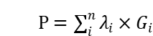 （1）
式中：
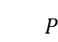—某一区域农作物秸秆年产生量的数值，单位为吨（t）；
—农作物秸秆的编号，i=1，2，n；
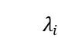—第i种农作物秸秆的草谷比系数；
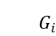—某一区域第i种农作物籽实年产量的数值，单位为吨（t），小麦、水稻、玉米的籽实重量按脱粒后的原粮计，棉花按皮棉计，大豆按去豆荚后的干豆计，薯类按鲜薯计，花生按带壳干花生计。
秸秆可收集量的测算公式：
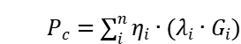 （2）
式中：
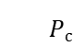—某一地区农作物秸秆资源可收集量，单位为吨（t）；
—某一地区第i种农作物秸秆的可收集系数；
—第i种农作物秸秆的草谷比系数；
—某一区域第i种农作物籽实年产量的数值，单位为吨（t），小麦、水稻、玉米的籽实重量按脱粒后的原粮计，棉花按皮棉计，大豆按去豆荚后的干豆计，薯类按鲜薯计，花生按带壳干花生计。
农作物草谷比与秸秆可收集系数是秸秆资源量与可收集量测算的重要参数，是建立秸秆资源台账的基础。
四、实施内容及操作步骤
农作物草谷比监测主要包括以下步骤：测量材料准备、抽样地块选取、取样点布设、作物样本实（割）测、采集样品制备、样品保存及运输、秸秆与籽实水分测定、草谷比核算。
图1 农作物草谷比监测技术路线
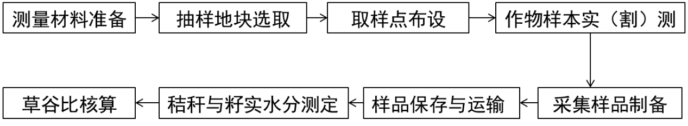
图2 典型地块农作物草谷比监测实际操作示意图
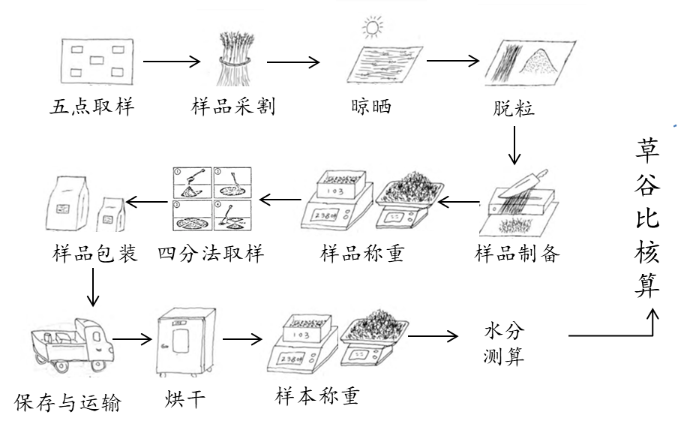
（一）测量材料准备
米尺、测框、标签、秤、样品袋、计算器、GPS定位仪、剪刀、铡刀、手锯等，并保证这些工具材料的清洁、干燥。
（二）抽样地块选取
调查了解所选定的澄江市的农作物播种面积、种植结构、产量、地块分布、机械收获比例等。
选定地点后，首先调查清楚当地播种面积最大、普遍推广的品种（烤烟、玉米或蚕豆），每种作物当中选择种植最为广泛的两个品种），然后选取具有代表性的2个典型地块。每个抽取地块行政区划、作物种类、地块编号、名称、面积等信息需要详细填入表1（见附件1），同时采用GPS对抽样地块主要拐点处的坐标位置定位，将定位点编号，并把定位数据填入表1，写明抽样地块各个定位点的明显标志，如河流、道路、大树、电线杆等。
（三）取样点布设
根据选取抽样地块的形状，宜采取五点法确定取样点位（参照GB/T5262，如图3），即首先在四方形的地块内找到两条对角线，非四方形地块近似按四方形对待，两条对角线的交点作为一个取样点位，然后，在两条对角线上，距4个定点（A、B、C、D）距离约为对角线长的四分之一处取另外四个点作为取样点位进行取样或测量，每个取样点位面积为1m2。条（撒）播农作物，每点位测取面积为1m2（垄作时，在相邻两条垄上割取，以两个垄距为宽，测取约1m2面积）；穴播农作物每点位测取范围为连续5行、每行连续5穴，具体布设方式按当地实际条件进行调整（如图4）。
图3 典型地块五点取样法示意图
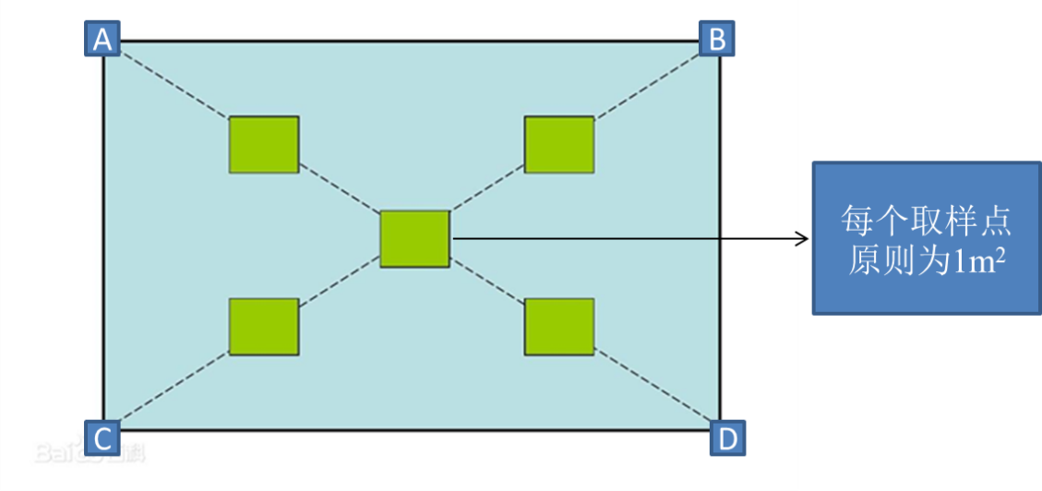
图4 不同播种方式取样点的选取
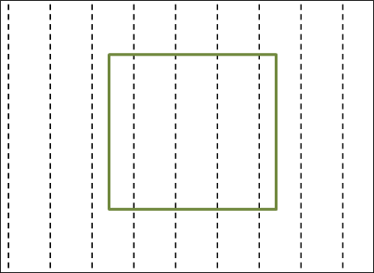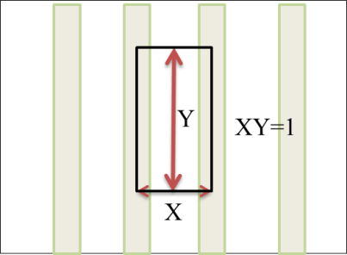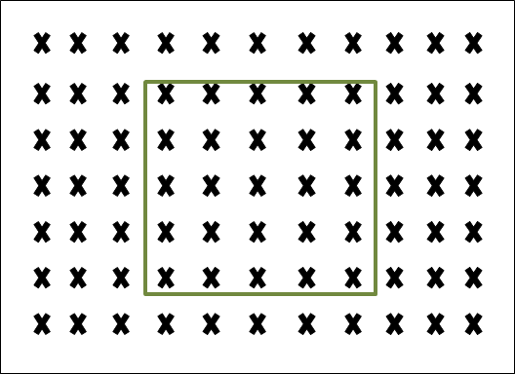
条（撒）播 垄作 穴播
（四）农作物样本实（割）测
玉米、蚕豆：将各取样点中作物地上部分整株收割并混合（即贴地割），将采割后全株样本进行风干、晾晒后进行脱粒，分别称量秸秆（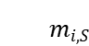）和籽实（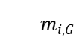）的重量并记录，记录表见附件2。
烤烟：将各取样点内全部植株地上部分收割并混合，晾晒、风干后分别称取烤烟叶（）和秸秆的重量（）并记录，数据记录表见附件2。
（五）样品制备
首先将抽取地块采集的风干秸秆样本全部切碎至3cm以下的碎段，然后分别将切碎的秸秆样本与籽实样本混合均匀（薯类除外）后，采用四分法（如图5所示）分别抽取1kg以上的秸秆和籽实样本，称量并记录抽取秸秆（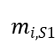）与籽实（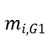）样品的实际重量，保存于样品袋中。若使用透明的包装，样品应避免阳光直射。填写表3标签（见附件3），一式两份，一份放在袋内，另一份贴在袋口。
图5 锥形四分法
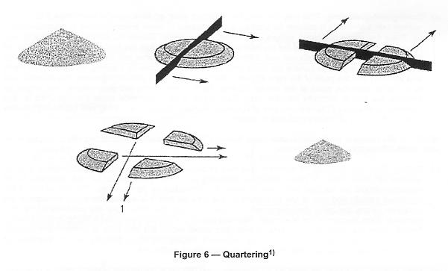
〔锥形四分法——首先将合并样品放置在干净、坚硬的表面上。用铁锹将样品铲起堆成圆锥体，每锹样品洒在前一锹样品上，使籽实或农作物秸秆从锥体四周均匀落下，使物料充分混合。重复上述过程三次。竖直地用铁锹插入第三次形成的圆锥体顶部将其摊平，使其厚度和直径一致且高度不超过铁锹的铲高。将铁锹沿对角线垂直插入扁平锥体的顶部，将其分成四份（可使用十字金属板），废弃相对的两份。重复堆锥和四分过程直到获得所需的分样重量。〕
（六）样品保存及运输
抽取的代表性样品运送至实验室，避光保存。应在24h内对秸秆与籽实样品水分含量进行测试；或将样品在5℃时保存并尽快测试，保存时间不得超过7天。
（七）秸秆与籽实水分测定
称取洁净的空干燥容器（托盘、坩埚等）重量（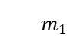），精确到0.01g，去皮，称取100g左右秸秆/籽实样本（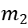）至干燥容器内，利用烘箱中置于（105±2）℃烘干至恒重，冷却后，测定样品与容器的重量（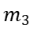），每个试样，应取两个平行样进行测定，以其算术平均值为结果，标准偏差不超过10%，否则重做。（由于物料的烘干时间取决于样品堆放厚度，避免使用太深的干燥容器。为避免不必要的挥发分损失，烘干时间一般不超过24h，烘箱不能过载，在样品层上方与烘箱之间要有足够的空间）。
水分含量计算
秸秆水分含量计算公式：

（3）
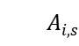—样本水分含量，单位为百分比（%）；
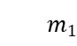—空干燥容器的质量，单位为克（g）；
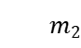—称取样品的质量，单位为克（g）；
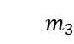—烘干后干燥容器和样品的总质量，单位为克（g）；
计算结果精确到小数点后一位。
籽粒/烟叶水分含量计算公式：
 （4）
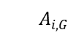—籽粒样本水分含量，单位为百分比（%）；
—空干燥容器的质量，单位为克（g）；
—称取样品的质量，单位为克（g）；
—烘干后干燥容器和样品的总质量，单位为克（g）；
计算结果精确到小数点后一位。
（八）草谷比核算
某一地块某种农作物的草谷比计算公式：
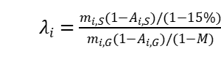 （5）
式中：
 —某一地块第i种农作物草谷比；
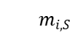—某一地块第i种秸秆重量，单位为千克（kg）；
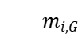—某一地块第i种基籽实重量，单位为千克（kg）；
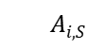—第i种秸秆样本水分含量，单位为百分比（%）；
—第i种采集基籽实样本水分含量，单位为百分比（%）；
M—国家标准水分含量（%），其取值为：小麦13%，籼稻13.5%，粳稻14.5%，玉米14%，油菜14%，花生10%，大豆13.5%，薯类0，棉花0。
某一区域某种农作物的草谷比计算公式：
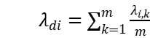 (7)
—某一区域第i种农作物的草谷比；
k—进行实采实测的调查地块编号，k=1，2，…，m。
五、秸秆可收集系数监测基本流程
秸秆可收集系数监测主要包括以下几个步骤：测定材料准备、抽样村镇选取、作物株高实测、割茬高度实测、枝叶损失率测定、可收集系数核算。
图6 秸秆可收集系数监测基本流程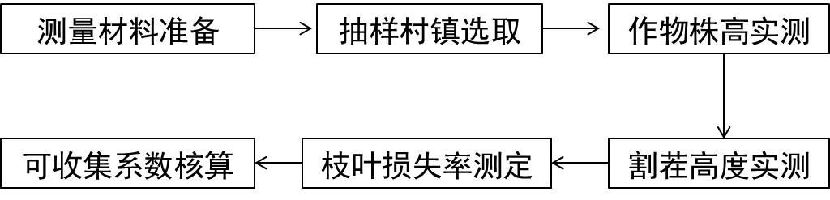
（一）测量材料准备
米尺、测框、标签、计算器、GPS定位仪等。
（二）抽样村镇选取
秸秆可收集系数调查村与农作物草谷比监测选取村镇保持一致。
（三）农作物株高实测
在调查村选取10个典型地块，每个典型地块宜用五点法确定测量点位（如图3），每点位取样面积为1m2，随机测10株（丛），测量每株农作物株高，计算算术平均值并记录，记录表见附件4。
（四）割茬高度实测
在调查村，分别选取机械收获和人工收获的典型地块各10个，测量两种收获方式下农作物秸秆的割茬高度。每个典型地块宜用五点法确定测量点位（如图3），每点位取样面积为1m2，随机测10株（丛），计算算术平均值并记录，记录表见附件4。
马铃薯秧、甘薯秧、花生秧、木薯秸秆和大豆秸秆的割茬高度可按照0cm进行计算。
（五）枝叶损失率测定
实地调查测定秸秆收集过程中的枝叶损失率，测定方法按照GB/T 25423中有关捡拾损失率的测定方法执行（即测定前将打捆机上的碎秸秆等清理干净，在秸秆条左侧地面铺上塑料布或帆布、牵引梁、打结器底板和放捆板上的碎秸秆收集起来，称其重量。计算方法：捡拾损失率是指捡拾器漏拾秸秆质量占测定地段全长上秸秆质量的百分比），记录测定结果，记录表见表附件4。
（六）可收集系数核算
（6）
式中：
—某一地区第i种农作物秸秆的可收集系数；
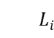—第i种农作物该区域的平均株高，单位为厘米（cm）；
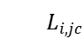—机械收获时，第i种农作物该区域的平均割茬高度，单位为厘米（cm）；
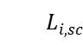—人工收获时，第i种农作物该区域的平均割茬高度，单位为厘米（cm）；
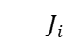—第i种农作物，机械收获面积占总收获面积的比例；
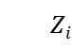—第i种农作物，秸秆在收获及运输过程中的枝叶损失率，单位为%。
六、基础信息
此处信息主要是对澄江市本项目的测样地区的地块进行简述。
七、数据分析
针对作物草谷比、秸秆可收集系数进行统计分析，形成数据总结报告，模板见附件6。
八、注意事项
（一）数据调查记录
严格按照手册要求操作，详实记录监测的原始数据，保证数据真实、科学、有效，原始数据纸质调查记录表须妥善留存，原始数据及分析整理的数据详实录入数据填报系统。
（二）影像资料收集
要求采用照片全面记录监测任务实施的关键过程，如典型地块、采集样品植株、样品处理过程、割茬地块等，照片须具备良好的清晰度、完整度和展示度，准确注释、图文对应。
（三）材料整理报送
要求及时整理和分析监测的数据、文字、照片等资料，
以工作报告、技术报告等形式对监测成果进行全面总结，根据监测工作需要及时报送各类材料。
九、项目进度
（一）2025年6月
根据要求选取澄江市右所镇实验地块。
（二）2025年10月
草谷比：农作物收获前1～2天到监测点进行农作物样本实（割）测、样品制备、样品保存及运输、秸秆与籽实水分测定、草谷比核算。
可收集利用系数：农作物成熟时，对农作物进行株高实测、割茬高度实测、树叶损失率测定、可收集系数核算
数据填报与报送：数据填报预审核、数据分析报告、数据报送。
十、资金概算
表1 秸秆草谷比、可收集系数检测费用测算
秸秆草谷比、可收集系数检测费用测算
类别 | 参数名称 | 单价/元 | 样品数 | 金额/元 | 每样总计/元 | 类别合计/元
草谷比 | 点位样品实地采样及测量 | 25 | 450 | 11250 | 65 | 31500
草谷比 | 点位样品实地制备 | 25 | 450 | 11250 | 65 | 31500
草谷比 | 点位样品水分测量 | 20 | 450 | 9000 | 65 | 31500
可收集系数 | 株高、茬高 | 30 | 450 | 13500 | 60 | 27000
可收集系数 | 枝叶损失率 | 30 | 450 | 13500 | 60 | 27000
运输费 | 材料运送的租车费用按2天算，每天记1650元 |  |  |  |  | 3300
差旅费 | 每次现场2人*2天，2次现场，住宿200元/天/人，交通和餐补200元/天/人 |  |  |  |  | 3200
模式整理 | 数据整理、报送及总结报告 |  |  |  |  | 5000
总计 |  |  |  |  |  | 70000

附件：5-1.抽样地块调查表
5-2.草谷比系数调查表
5-3.样品标签
5-4.农作物可收集系数调查表
5-5.秸秆还田地块检测表
5-6.2025年度澄江市农作物草谷比、秸秆可收集
系数监测总结报告
附件5-1 抽样地块调查表
表1 抽样地块调查表
县（市/区/旗） 乡（镇） 村 ２０ 年 农作物种类及品种：
地块编号： 地块名称： 地块面积（亩）：
GPS测量定位点 |  | 标志名称
定位点编号 | 测量结果 | 标志名称
01
02
03
04
… |  | …
注：1. 用GPS对抽样地块主要拐点处的坐标位置定位，将定位点编号，并把测量结果填入表中。
2. 写明抽样地块各个定位点的明显标志，如河流、道路、大树、电线杆等。
调查人： 核验人： 调查日期：20 年 月 日

附件5-2 草谷比系数调查表
表2 草谷比系数调查表
县（市/区/旗） 乡（镇） 村 ２０ 年 农作物种类及品种：

地块编号 | 1 | 2
地块名称
籽实重量，kg
棉花衣分率，%
秸秆重量，kg
注：数据精度保留小数点后两位。籽实重量和秸秆重量指完成实割（采）实测步骤后得到的重量。
调查人： 核验人： 调查日期：20 年 月 日
附件5-3 样品标签
表3 样品标签
县（市） 乡（镇） 村 20 农作物种类及品种

地块编号 |  | 地块名称
样品类型 | 秸秆（） 籽粒（）
鲜样重量（kg）
注：1.数据精度保留小数点后两位。

附件5-4 农作物可收集系数调查表
表4 农作物可收集系数调查表
县（市） 乡（镇） 村 ２０ 年 农作物种类及品种：

采样地点 | 1 | 2 | 3 | 4 | 5 | 6 | 7 | 8 | 9 | 10 | 平均值
收获方式：1. 机械收获（ ） 2. 人工收获（ ）
一、机械收获
1.株高，cm
2.割茬高度，cm
二、人工收获
1.株高 ,cm
2.割茬高度，cm
三、枝叶损失率，%
注：株高、割茬高度数据保留小数点后一位，枝叶损失率保留小数点后两位。

附件5-5 秸秆还田监测地块表
农作物秸秆还田地块情况调查汇总表
省份： 云南省玉溪市澄江市
序号 | 地址 | 农户  姓名 | 联系  电话 | 种植户类型 | 地块经纬度 | 地块  面积  （亩） | 作物  类型 | 种植  方式 | 还田  方式 | 秸秆  还田  深度  （cm） | 灌溉  方式 | 施肥  变化  幅度  （%） | 施药  变化  幅度  （%） | 病害  变化 | 虫害  变化 | 草害  变化 | 产量  变化  幅度  （%） | 上茬秸秆腐解情况（%） | 下茬播种变化幅度  （%）
1
2
3
注：变化幅度用正负百分号表示，如增加10%，填+10%；减少10%，填-10%；不变，填0。
附件5-6 2025年度澄江市农作物草谷比、秸秆可收集系数监测总结报告
（样式）
一、区域现状
介绍该区域地理、气候条件、农作物种类、秸秆机械收获等情况。
二、农作物草谷比、秸秆可收集系数数据结果分析
整理监测位点布设、采集样本信息、样本测试数据等内容，统计分析本区域农作物草谷比、秸秆可收集系数。
三、存在的问题及建议
目前监测工作中存在的问题，提出可行性建议。

